**ANTOLIN DEUNA TXAPELKETA**

**PALA PROFESIOALA**

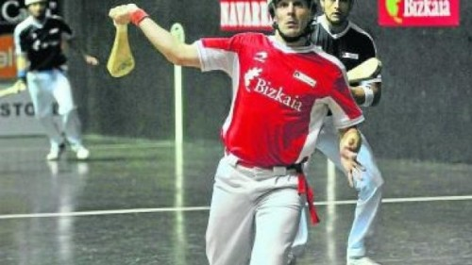

**PLENTZIA JAI- ALAI PILOTALEKUAN**

**Abuztuaren 27, 28, 29 de Agosto.**

**InnPala junto con BBK continúa con el PALATOUR 2013, acudiendo ahora a la localidad costera de Plentzia donde se disputará el 2º PLENTZIA SARIA TXAPELKETA.**

**Los partidos se disputarán los días 27; 28 y 29 de agosto a partir de las 18:30h.**

**En este torneo participan los pelotaris de cuadro de InnPala.**

**Tomarán parte en el torneo las parejas formadas por: FUSTO-GARMA; URKIJO-IBARGARAI; AYERBE- IMANOL; GAUBEKA;LARRINAGA; ALTADILL-LUJAN**

**El torneo se compone de cinco parejas dividido en dos grupos. En escalera**



**Tras realizar el sorteo nos queda el siguiente cuadro de competición.**

**Día 27 una exhibición y un partido que enfrentará a la primera pareja del grupo “A” con la segunda pareja del grupo “A”**

**Día 28 Ganadores ( 1-A vs 1-B ) contra 3 A. y pareja 1B contra 2B**

**Día 29 Perdedores día 28 entre si y Ganadores día 28 entre si**

**Los partidos se juegan a eliminatoria directa. Los partidos de jugarán a sets, al mejor de 10 tantos para las semifinales y en las exhibiciones.**

|  |  |  |  |  |
| --- | --- | --- | --- | --- |
|  | **2013KO ASTE NAGUSIKO PALA PROFESIONALEKO TXAPELKETA** | | | |
|  |  |  |  |  |
|  |  |  |  |  |
|  | **MARTES 27 a las 18:30 horas** | | | |
|  |  | | | |
|  | **ERAKUSTALDIA partidua / Partido de EXHIBICION** | | | |
|  | **URKIJO-LUJAN vs ALTADILL-IBARGARAI** | | | |
|  |  | | | |
|  | **PREVIA** | | | |
|  | **GAUBEKA-LARRINAGA vs AYERBE-IMANOL** | | | |
|  |  | | | |
|  |  |  |  |  |
|  |  |  |  |  |
|  |  |  |  |  |
|  | **MIERCOLES 28 a las 18:30 horas** | | | |
|  |  | | | |
|  | **FINALAURREKOA / SEMIFINAL** | | | |
|  | **GANADORES (GAUBEKA-LARRINAGA vs AYERBE-IMANOL) vs FUSTO-GARMA** | | | |
|  |  | | | |
|  | **FINALAURREKOA / SEMIFINAL** | | | |
|  | **URKIJO-IBARGARAI vs ALTADILL-LUJAN** | | | |
|  |  | | | |
|  |  |  |  |  |
|  |  |  |  |  |
|  |  |  |  |  |
|  | **JUEVES 29 a las 18:30 horas** | | | |
|  |  | | | |
|  | **3. eta 4. POSTU / 3er Y 4ºPUESTO** | | | |
|  | **GALTZAILEAK 28 vs GALTZAILEAK 28 / PERDEDORES DIA 28 vs PERDEDORES DIA 28** | | | |
|  |  |  |  |  |
|  | **FINALA / FINAL** | | | |
|  | **IRABAZLEAK 28 vs IRABAZLEAK 28 / GANADORES DIA 28 vs GANADORES DEL DIA 28** | | | |
|  |  | | | |